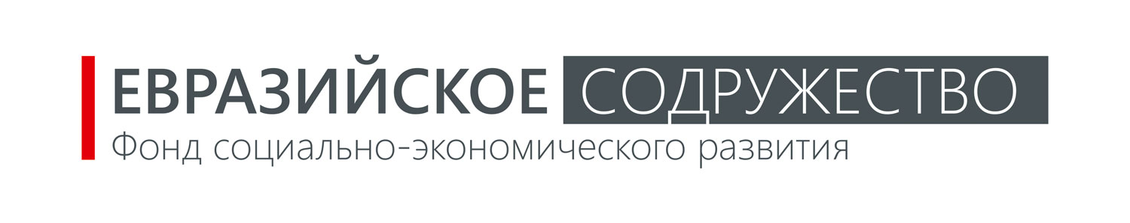
ПРОГРАММА ЮБИЛЕЙНЫХ МЕРОПРИЯТИЙ

Единая культура. Единое прошлое. Единое будущее: 105-летию со дня рождения советского поэта Мирзо Турсун-заде посвящается

22 апреля 2016 г., начало в 15.00.
Россия, г. Челябинск, Южно-Уральский государственный университет (пр. Ленина, 76, аудитория 1007)

15.00-15.15– Регистрация участников юбилейной программы «Единая культура. Единое прошлое. Единое будущее:105-летию со дня рождения советского поэта Мирзо турсун-заде посвящается».
15.15–15.30 – Торжественное открытие юбилейной программы. Приветственные обращения к участникам
- Каточков Виктор Михайлович, президент фонда социально-экономического развития «Евразийское содружество», проректор по международной деятельности Южно-Уральского государственного университета (НИУ), профессор, доктор экономических наук
- Аносов Илья Иванович, начальник управления по взаимодействию с институтами гражданского общества министерства культуры Челябинской области
- Суркова Наталья Алексеевна, начальник управления по взаимодействию с общественными объединениями администрации г. Челябинска

Основные научные доклады круглого стола

15.30–15.50 – Перспективы развития сотрудничества России и Таджикистана: экономика, политика, общество
Каточков Виктор Михайлович, президент фонда социально-экономического развития «Евразийское содружество», д.э.н., профессор
15.50-16.10 – Геополитическое место и роль Таджикистана в Центральной Азии.
Глухарев Дмитрий Сергеевич, эксперт фонда социально-экономического развития «Евразийское содружество», к.и.н., доцент
16.10–16.25 – Русский язык в диалоге культур Россия и Таджикистан.
Пономарева Елена Владимировна, заведующий кафедрой русского языка и литературу ЮУрГУ, д .филолог. н., доцент
16.25–16.45 – Вклад Мирзо Турсун-заде в мировую художественную культуру.
Окольнишникова Ирина Юрьевна, вице-президент фонда социально-экономического развития «Евразийское содружество», д.э.н., профессор
16.45–17.00 – Взгляды Мирзо Турсун-заде на роль человека в обществе.
Зубкова Татьяна Юрьевна, эксперт фонда социально-экономического развития «Евразийское содружество»
17.00–17.20 – Пути макроэкономического и внешнеторгового взаимодействия России и Таджикистана на современном этапе
Азимов Пулод Хакимович, начальник международного отдела Таджикского технического университета им. М. Осими
17.20–17.30– Свободная дискуссия. Принятие резолюции круглого стола
Каточков Виктор Михайлович, президент фонда социально-экономического развития «Евразийское содружество»
13.00–15.00 – Просмотр фильма «Я встретил девушку»

